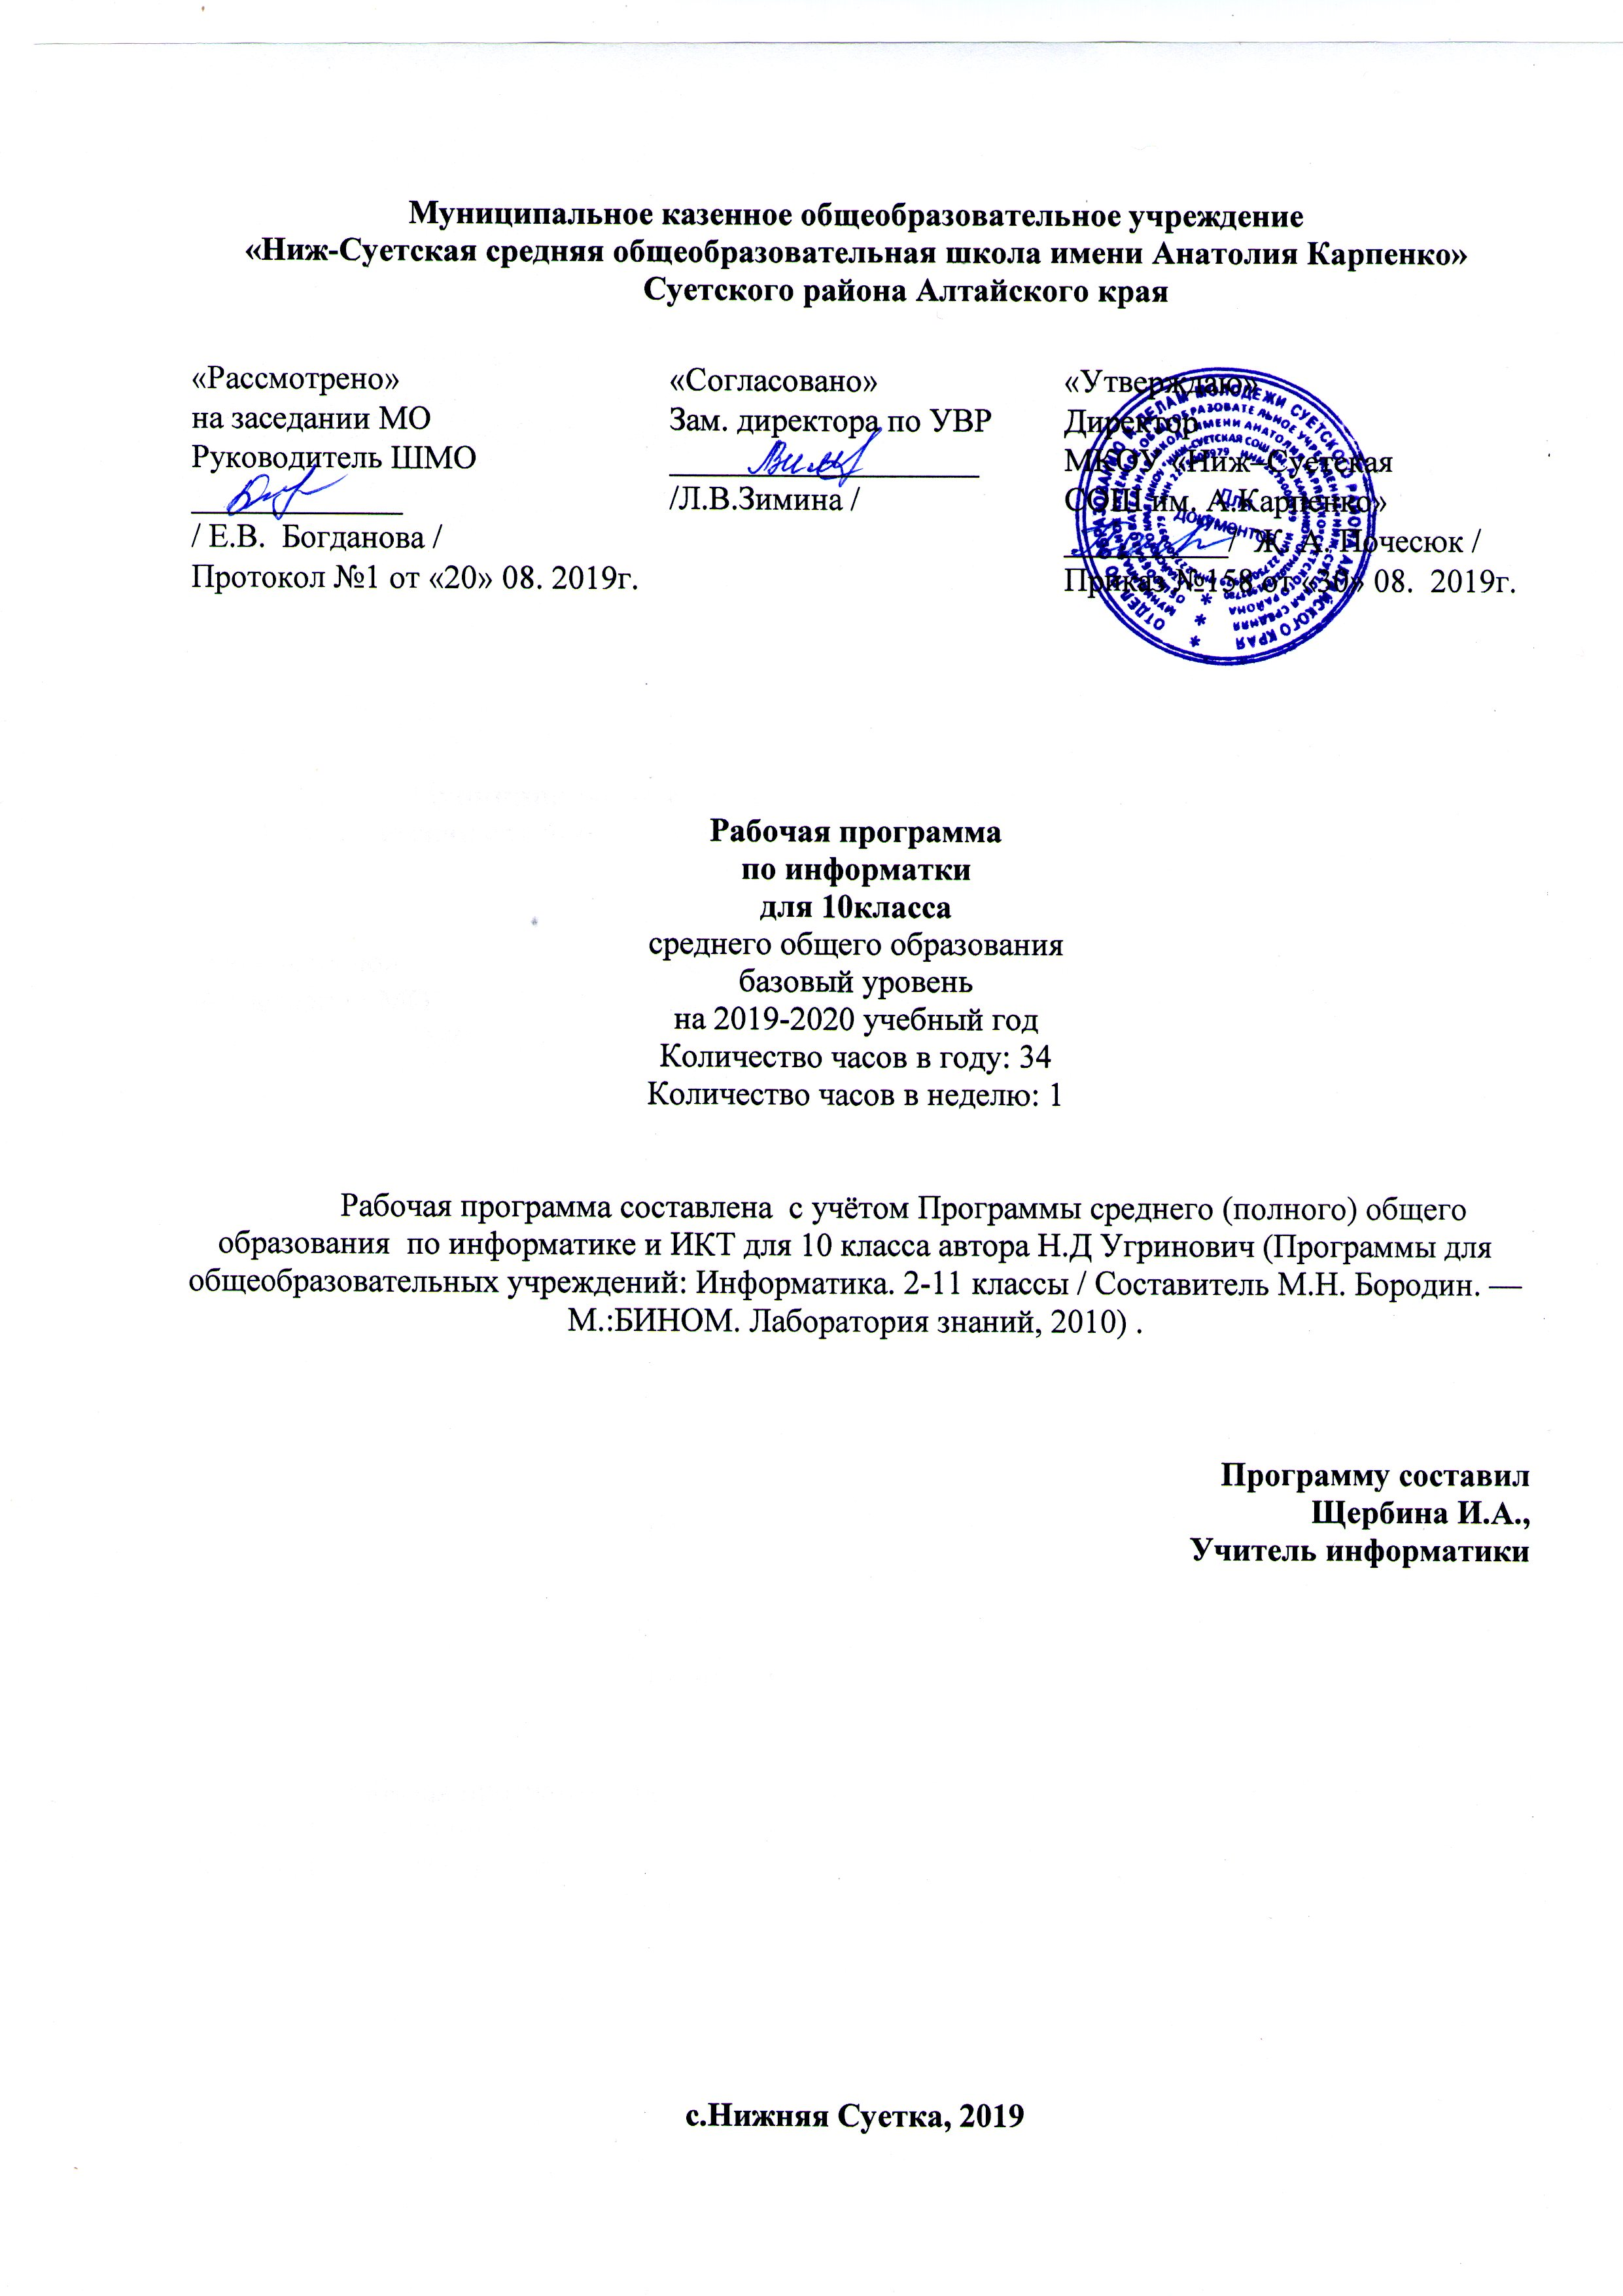
Муниципальное казенное общеобразовательное учреждение
«Ниж-Суетская средняя общеобразовательная школа имени Анатолия Карпенко»
Суетского района Алтайского края
«Рассмотрено»  на заседании МО  Руководитель ШМО  _____________  / Е.В. Богданова /  Протокол №1 от «20» 08. 2019г. | «Согласовано»  Зам. директора по УВР  ___________________  /Л.В.Зимина / | «Утверждаю»  Директор  МКОУ «Ниж–Суетская  СОШ им. А.Карпенко»  __________/ Ж. А. Почесюк /  Приказ №158 от «30» 08. 2019г.

Рабочая программа
по информатки
для 10класса
среднего общего образования
базовый уровень
на 2019-2020 учебный год
Количество часов в году: 34
Количество часов в неделю: 1

Рабочая программа составлена с учётом Программы среднего (полного) общего образования по информатике и ИКТ для 10 класса автора Н.Д Угринович (Программы для общеобразовательных учреждений: Информатика. 2-11 классы / Составитель М.Н. Бородин. — М.:БИНОМ. Лаборатория знаний, 2010) .

Программу составил
Щербина И.А.,
Учитель информатики

с.Нижняя Суетка, 2019

Пояснительная записка
Рабочая программа учебного предмета Информатика и ИКТ для 10 класса составлена с учетом следующих нормативных документов и методических материалов:
- - приказа Минобрнауки Российской Федерации от 17.12.2010 №1897 «Об утверждении федерального государственного образовательного стандарта основного общего образования» (в ред. приказов Минобрнауки Российской Федерации от 29.12.2014 №1644, от 31.12.2015 №1577;
- приказа Минобрнауки Российской Федерации от 31.03.2014 №253 «Об утверждении федерального перечня учебников, рекомендуемых к использованию при реализации имеющих государственную аккредитацию образовательных программ начального общего, основного общего, среднего общего образования» (с изменениями и дополнениями);
- приказа МКОУ Ниж-Суетская СОШ им. А. Карпенко от 30.08.2019 № 158/1 «Об утверждении основной образовательной программы основного общего образования МКОУ Ниж-Суетская СОШ им. А. Карпенко»;
- приказа МКОУ Ниж-Суетская СОШ им. А. Карпенко от 30.08.2019 № 128 «Об утверждении Годового календарного учебного графика на 2019- 2020 учебный год МКОУ Ниж-Суетская СОШ им. А. Карпенко»;
- приказа МКОУ Ниж-Суетская СОШ им. А. Карпенко от 30.08.2019 № 157 «Об утверждении Учебного плана основного общего образования на 2019- 2020 учебный год МКОУ Ниж-Суетская СОШ им. А. Карпенко»;
- приказа МКОУ Ниж-Суетская СОШ им. А. Карпенко от 31.08.2018 № 92 «Об утверждении Положения о рабочей программы учебного предмета, курса МКОУ Ниж-Суетская СОШ им. А. Карпенко»;
с учётом авторской Программы среднего (полного) общего образования по информатике и ИКТ для 10 класса автора Н.Д Угринович (Программы для общеобразовательных учреждений: Информатика. 2-11 классы / Составитель М.Н. Бородин. — М.:БИНОМ. Лаборатория знаний, 2010) .
Общая характеристика предмета
Место предмета в базисном учебном плане
Федеральный базисный учебный план для образовательных учреждений Российской Федерации отводит для обязательного изучения учебного предмета «Информатика и ИКТ » на этапе основного (среднего) общего образования в 10 классе 1 часов, из расчета 1 (2,3,4,5) учебный час в неделю. Примерная программа рассчитана на 33 учебных часов. При этом в ней предусмотрен резерв свободного учебного времени в объеме 1 учебных часа для реализации авторских подходов, использования разнообразных форм организации учебного процесса, внедрения современных методов обучения и педагогических технологий.

Цели изучения информатики и ИКТ в 10 классе
- освоение системы базовых знаний, отражающих вклад информатики в формирование современной научной картины мира, роль информационных процессов в обществе, биологических и технических системах; ·
- овладение умениями применять, анализировать, преобразовывать информационные модели реальных объектов и процессов, используя при этом информационные и коммуникационные технологии (ИКТ), в том числе при изучении других школьных дисциплин;
- развитие познавательных интересов, интеллектуальных и творческих способностей путем освоения и использования методов информатики и средств ИКТ при изучении различных учебных предметов; ·
- воспитание ответственного отношения к соблюдению этических и правовых норм информационной деятельности; ·
- приобретение опыта использования информационных технологий в индивидуальной и коллективной учебной и познавательной, в том числе проектной деятельности.

Основная задача базового уровня старшей школы состоит в изучении общих закономерностей функционирования, создания и применения информационных систем, преимущественно автоматизированных. С точки зрения содержания это позволяет развить основы системного видения мира, расширить возможности информационного моделирования, обеспечив тем самым значительное расширение и углубление межпредметных связей информатики с другими дисциплинами. С точки зрения деятельности, это дает возможность сформировать методологию использования основных автоматизированных информационных систем в решении конкретных задач, связанных с анализом и представлением основных информационных процессов.

Требования к уровню подготовки
В результате изучения информатики и информационных технологий ученик должен
знать/понимать
- правила техники безопасности;
- понятие логическая величина, логическое выражение;
- основные логические операции;
- единицы измерения количества и скорости передачи информации;
- принцип дискретного (цифрового) представления информации;
- основные принципы позиционных систем счисления;
- типы систем счисления, используемых в компьютере;
- правила перевода чисел, используемых в компьютере, и наоборот;
- форматы представления в компьютере текстовой, графической, звуковой и видеоинформации
- общую функциональную схему компьютера, назначение и основные характеристики устройств компьютера;
- назначение и функции операционных систем, программный принцип работы компьютера;
- командное взаимодействие пользователя с компьютером, графический пользовательский интерфейс;
- структурные объекты текстового документа в целом;
- технологию работы со структурными объектами текстового документа;
- назначение и функции используемых информационных и коммуникационных технологий;
- понятие компьютерная сеть; различие между локальными и глобальными сетями;
- что такое Интернет; какие возможности предоставляет пользователю «Всемирная паутина»;
- назначение основных технических и программных средств функционирования сетей: каналов связи, модемов, серверов, клиентов, протоколов;
- назначение основных видов услуг глобальных сетей: электронной почты, телеконференций, файловых архивов;
уметь
- правильно организовывать свое рабочее место, применять правила техники безопасности и гигиенические рекомендации при работе на компьютере;
- составлять таблицы истинности;
- переводить числовую информацию в различные системы счисления;
- решать задачи на определение количества информации;
- осуществлять перевод чисел в разные системы счисления;
- выполнять арифметические действия в системах счисления;
- представлять числа в разных форматах, используемых в компьютере;
- различать типы форматов, используемые для графической, звуковой и видеоинформации
- отличать интерфейс текстового процессора от интерфейса других сред;
- классифицировать объекты текстового документа.
- осуществлять прием/передачу электронной почты;
- осуществлять просмотр Web – страниц с помощью браузера;
- осуществлять поиск информации в Интернете, используя поисковые системы;
- искать информацию с применением правил поиска (построения запросов) в базах данных, компьютерных сетях, некомпьютерных источниках информации (справочниках и словарях, каталогах, библиотеках) при выполнении заданий и проектов по различным учебным дисциплинам;
- создавать информационные объекты сложной структуры, в том числе гипертекстовые документы;
использовать приобретенные знания и умения в практической деятельности и повседневной жизни для:
- эффективного применения информационных образовательных ресурсов в учебной деятельности, в том числе самообразовании;
- соблюдения этических и правовых норм при работе с информацией;
- эффективной организации индивидуального информационного пространства.
- создания информационных объектов, в том числе для оформления результатов учебной работы;
передачи информации по телекоммуникационным каналам в учебной и личной переписке, использования информационных ресурсов общества с соблюдением соответствующих правовых и этических норм.
Педагогические технологии, средства обучения, используемые учителем
Данная программа реализуется с помощью разнообразных форм организации учебного процесса, внедрения современных методов обучения и педагогических технологий. Программа предусматривает такую систему организации учебного процесса, основу которой являет собой современный урок с использованием интернет технологий, развивающего обучения, проблемного обучения, обучение развитию критического мышления, личностно - ориентированного обучения. В поддержку современному уроку выступает система консультаций, а также самостоятельная работа учащихся с использованием современных компьютерных технологий.
Осуществление целей данной программы обусловлено использованием в образовательном процессе информационных технологий, диалоговых технологий, программированного обучения, проблемного обучения, личностно-ориентированного обучения. Программа направлена на создание оптимальных условий обучения, исключение психотравмирующих факторов, сохранение психосоматического здоровья учащихся, развитие положительной мотивации к освоению программы, развитие индивидуальности и одарённости каждого ребёнка.
3.Формы, методы и технологии обучения, используемые при работе с учащимися, испытывающими трудности в обучении
*Использование на уроках различных видов опроса (устный, письменный, индивидуальный) для объективности результата
* Разработка системы работы над ошибками после проведения самостоятельных и контрольных работ
* Разработка системы дифференцированных домашних заданий
* Использование более медленного темпа обучения, многократного возвращения к изученному материалу\
* Использование упражнений, направленных на развитие внимания, памяти, восприятия
* Постепенность освоения учебного материала
* Переход к следующему этапу обучения лишь после полного освоения предыдущего (индивидуальный темп обучения)
* Регулярное повторение пройденного материала.

4.Содержание учебного предмета(курса)
Содержание курса информатики 10 класса представлено в программе курса информатики для 2-11 классов общеобразовательных учреждений М.Н. Бородин. — М.:БИНОМ. Лаборатория знаний, 2010 стр.466-474
Количество часов по авторской программе 35 (1 час в неделю). Рабочая программа составлена на 34 часа (1 час в неделю), так как по учебному календарному графику школы 34 учебных недели. Число часов сокращено за счёт резерва.
Введение. Информация и информационные процессы 4 часа
Информационные технологии 13 часов
Коммуникационные технологии 16 часов
Итоговое повторение 2 часа

Тематический план
№ п\п | Название темы | Кол-во часов | Количество практических, контрольных, лабораторных работ
1 | Информация и информационные процессы | 4 | Практические занятия 3
2 | Информационные технологии | 13 | Практические занятия 2
3 | Коммуникационные технологии | 16 | Практические занятия 2
4 | Итоговое повторение | 1
 | Итого | 34 | Практические занятия 7

Тематическое планирование по информатике и икт 10 класс
(1 урок в неделю, всего 34 уроков за год)

№ урока | Содержание учебного материала | Дата проведения
Введение «Информация и информационные процессы» (4 часа)
1 | Информация и информационные процессы | 02.09
2 | Практическая работа «Измерение информации. Системы счисления.» | 09.09
3 | Практическая работа «Измерение информации. Системы счисления.» | 16.09
4 | Практическая зачетная работа | 23.09
Информационные технологии (13 часов)
5 | Кодирование текстовой информации. Практическая работа 1.1. Кодировки русских букв | 30.09
6 | Создание документов в текстовых редакторах. Форматирование документов в текстовых редакторах Практическая работа 1.2.  Создание и форматирование документа | 07.10
7 | Компьютерные словари и системы компьютерного перевода текстов Практическая работа 1.3. Перевод с помощью онлайновых словаря и переводчика | 14.10
8 | Системы оптического распознавания документов. Практическая работа 1.4. Сканирование «бумажного» и распознавание электронного текстового документа | 21.10
9 | Кодирование графической информации. Практическая работа 1.5. Кодирование графической информации | 11.11
10 | Растровая графика. Практическая работа 1.6. Растровая графика | 18.11
11 | Векторная графика Практическая работа 1.7. Трехмерная векторная графика | 25.11
12 | Практическая работа 1.8. Выполнение геометрических построений в системе компьютерного черчения КОМПАС | 02.12
13 | Практическая работа 1.9. Создание флэш - анимации | 09.12
14 | Кодирование звуковой информации Практическая работа 1.10.  Создание и редактирование оцифрованного звука | 16.12
15 | Компьютерные презентации Практическая работа 1.11.  Разработка мультимедийной интерактивной презентации  «Устройство компьютера». Практическая работа 1.12.  Разработка презентации «История развития ВТ» | 23.12
16 | Представление числовой информации с помощью систем счисления. Практическая работа 1.13. Перевод чисел из одной системы счисления в другую с помощью калькулятора | 13.01
17 | Электронные таблицы . Построение диаграмм и графиков. Практическая работа 1.14. Относительные, абсолютные и смешанные ссылки в электронных таблицах  Практическая работа 1.15. Построение диаграмм различных типов | 20.01
Коммуникационные технологии» (16 часов)
18 | Локальные компьютерные сети. Практическая работа 2.1.  Предоставление общего доступа к принтеру в локальной сети | 27.01
19 | Глобальная компьютерная сеть Интернет. Практическая работа 2.2. Создание подключения к Интернету | 03.02
20 | Подключение к Интернету. Практическая работа 2.3. Подключения к Интернету и определение IP-адреса | 10.02
21 | Всемирная паутина. Практическая работа 2.4. Настройка браузера | 17.02
22 | Электронная почта. Практическая работа 2.5. Работа с электронной почтой | 02.03
23 | Общение в Интернете в реальном времени. Практическая работа 2.6. Общение в реальном времени в глобальной и локальных компьютерных сетях | 16.03
24 | Файловые архивы. Практическая работа 2.7. Работа с файловыми архивами | 30.03
25 | Радио, телевидение и Web-камеры в Интернете | 06.04
26 | Геоинформационные системы в Интернете. Практическая работа 2.8. Геоинформационные системы в Интернете | 13.04
27 | Поиск информации в Интернете. Практическая работа 2.9.  Поиск в Интернете | 20.04
28 | Электронная коммерция в Интернете. Практическая работа 2.10.  Заказ в Интернет-магазине | 27.04
29 | Библиотеки, энциклопедии и словари в Интернете | 18.05
30 | Основы языка разметки гипертекста | 25.05
31 | Основы языка разметки гипертекста | 02.09
32 | Практическая работа 2.11. Разработка сайта с использованием  Web-редактора | 09.09
33 | Практическая работа 2.11. Разработка сайта с использованием  Web-редактора | 16.09
Повторение (2 часа)
34 | Повторение курса информатики за 10 класс | 23.09
35 | Повторение курса информатики за 10 класс | 30.09

УЧЕБНО-МЕТОДИЧЕСКИЙ КОМПЛЕКС

- Угринович Н.Д. Информатика: Учебник для 10 класса. – М.: БИНОМ. Лаборатория знаний, 2011.
- Информатика и ИКТ 8-11 классы: методическое пособие / Н.Д. Угринович. – 2-е изд. – М.: БИНОМ. Лаборатория знаний, 2012.
- Преподавание курса «Информатика и ИКТ» в основной и старшей школе.8-11 классы: методическое пособие / Н.Д. Угринович – М.: БИНОМ. Лаборатория знаний, 2008.
- Основной образовательной программы школы и Программы среднего (полного) общего образования по информатике и ИКТ для 10 класса автора Н.Д Угринович (Программы для общеобразовательных учреждений: Информатика. 2-11 классы / Составитель М.Н. Бородин. — М.:БИНОМ. Лаборатория знаний, 2010) .

КРИТЕРИИ И НОРМЫ ОЦЕНКИ ПЛАНИРУЕМЫХ РЕЗУЛЬТАТОВ
Контроль предполагает выявление уровня освоения учебного материала при изучении, как отдельных разделов, так и всего курса информатики и информационных технологий в целом.
Текущий контроль усвоения материала осуществляется путем устного / письменного опроса / практикума. Периодически знания и умения по пройденным темам проверяются письменными контрольными или тестовых заданиями.

При тестировании все верные ответы берутся за 100%, тогда отметка выставляется в соответствии с таблицей:
Процент выполнения задания | Отметка
91-100% | отлично
76-90%% | хорошо
51-75%% | удовлетворительно
менее 50% | неудовлетворительно

При выполнении практической работы и контрольной работы:
Содержание и объем материала, подлежащего проверке в контрольной работе, определяется программой. При проверке усвоения материала выявляется полнота, прочность усвоения учащимися теории и умение применять ее на практике в знакомых и незнакомых ситуациях.
Отметка зависит также от наличия и характера погрешностей, допущенных учащимися.
- грубая ошибка – полностью искажено смысловое значение понятия, определения;
- погрешность отражает неточные формулировки, свидетельствующие о нечетком представлении рассматриваемого объекта;
- недочет – неправильное представление об объекте, не влияющего кардинально на знания определенные программой обучения;
- мелкие погрешности – неточности в устной и письменной речи, не искажающие смысла ответа или решения, случайные описки и т.п.
Эталоном, относительно которого оцениваются знания учащихся, является обязательный минимум содержания информатики и информационных технологий. Требовать от учащихся определения, которые не входят в школьный курс информатики – это, значит, навлекать на себя проблемы связанные нарушением прав учащегося («Закон об образовании»).
Исходя из норм (пятибалльной системы), заложенных во всех предметных областях выставляете отметка:
- «5» ставится при выполнении всех заданий полностью или при наличии 1-2 мелких погрешностей;
- «4» ставится при наличии 1-2 недочетов или одной ошибки:
- «3» ставится при выполнении 2/3 от объема предложенных заданий;
- «2» ставится, если допущены существенные ошибки, показавшие, что учащийся не владеет обязательными умениями поданной теме в полной мере (незнание основного программного материала) или отказ от выполнения учебных обязанностей.
В тех случаях, когда учащийся показал оригинальный и наиболее рациональный подход к выполнению работы и в процессе работы, но не избежал тех или иных недостатков, оценка за выполнение работы по усмотрению учителя может быть повышена по сравнению с указанными выше нормами.
Устный опрос
Осуществляется на каждом уроке (эвристическая беседа, опрос). Задачей устного опроса является не столько оценивание знаний учащихся, сколько определение проблемных мест в усвоении учебного материала и фиксирование внимания учеников на сложных понятиях, явлениях, процессе.
Оценка устных ответов учащихся
Ответ оценивается отметкой «5», если ученик:
- полно раскрыл содержание материала в объеме, предусмотренном программой;
- изложил материал грамотным языком в определенной логической последовательности, точно используя терминологию информатики как учебной дисциплины;
- правильно выполнил рисунки, схемы, сопутствующие ответу;
- показал умение иллюстрировать теоретические положения конкретными примерами;
- продемонстрировал усвоение ранее изученных сопутствующих вопросов, сформированность и устойчивость используемых при ответе умений и навыков;
- отвечал самостоятельно без наводящих вопросов учителя.
Возможны одна – две неточности при освещении второстепенных вопросов или в выкладках, которые ученик легко исправил по замечанию учителя.

Ответ оценивается отметкой «4», если ответ удовлетворяет в основном требованиям на отметку «5», но при этом имеет один из недостатков:
- допущены один-два недочета при освещении основного содержания ответа, исправленные по замечанию учителя:
- допущены ошибка или более двух недочетов при освещении второстепенных вопросов или в выкладках, легко исправленные по замечанию учителя.

Отметка «3» ставится в следующих случаях:
- неполно или непоследовательно раскрыто содержание материала, но показано общее понимание вопроса и продемонстрированы умения, достаточные для дальнейшего усвоения программного материала определенные настоящей программой;

Отметка «2» ставится в следующих случаях:
- не раскрыто основное содержание учебного материала;
- обнаружено незнание или неполное понимание учеником большей или наиболее важной части учебного материала;
- допущены ошибки в определении понятий, при использовании специальной терминологии, в рисунках, схемах, в выкладках, которые не исправлены после нескольких наводящих вопросов учителя.
- ученик обнаружил полное незнание и непонимание изучаемого учебного материала;
- не смог ответить ни на один из поставленных вопросов по изучаемому материалу;
- отказался отвечать на вопросы учителя.

Лист фиксирования изменений и дополнений в рабочей программе
(лист коррекции)
№ п/п | Дата по плану | Дата фактически | Тема урока | Причина  (дата, номер приказа) | Подпись лица, внесшего запись

